Cinemagraph
Par Victor BESSE

Introduction
Un cinemagraph est une photographie animée d'un léger mouvement répétitif. Il est généralement au format GIF animé et peut donner l'impression de regarder une vidéo. (Wikipedia)
Alors aujourd'hui on va apprendre à animer l'inanimé ou figé le mouvement par le procédé du cinémagraph. Si vous avez compris la définition donné plus haut il s'agit d'isoler au sein d'une vidéo un seul élément en mouvement et de faire du reste autour une photographie. Le mouvement répétitif et animé contraste ainsi fortement avec le reste de l'image.

Tuto
Sans plus attendre je vais vous présenter un cinémagraph réalisé par mes soins et dont je vais vous détailler la réalisation.
Donc si vous voulez refaire la même vidéo il vous faudra vous munir absolument d'un appareil photo ou d'une caméra, d'un trépied, d'un verre vide et d'une bouteille de jus de pomme Vitafit remplis d'eau.
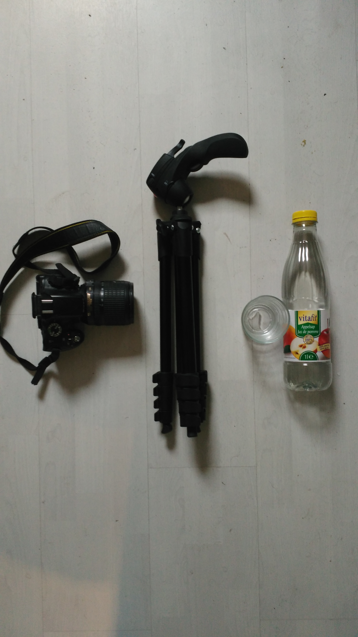
Mais retenez surtout que les éléments indispensable de cette liste sont la caméra et le trépied.
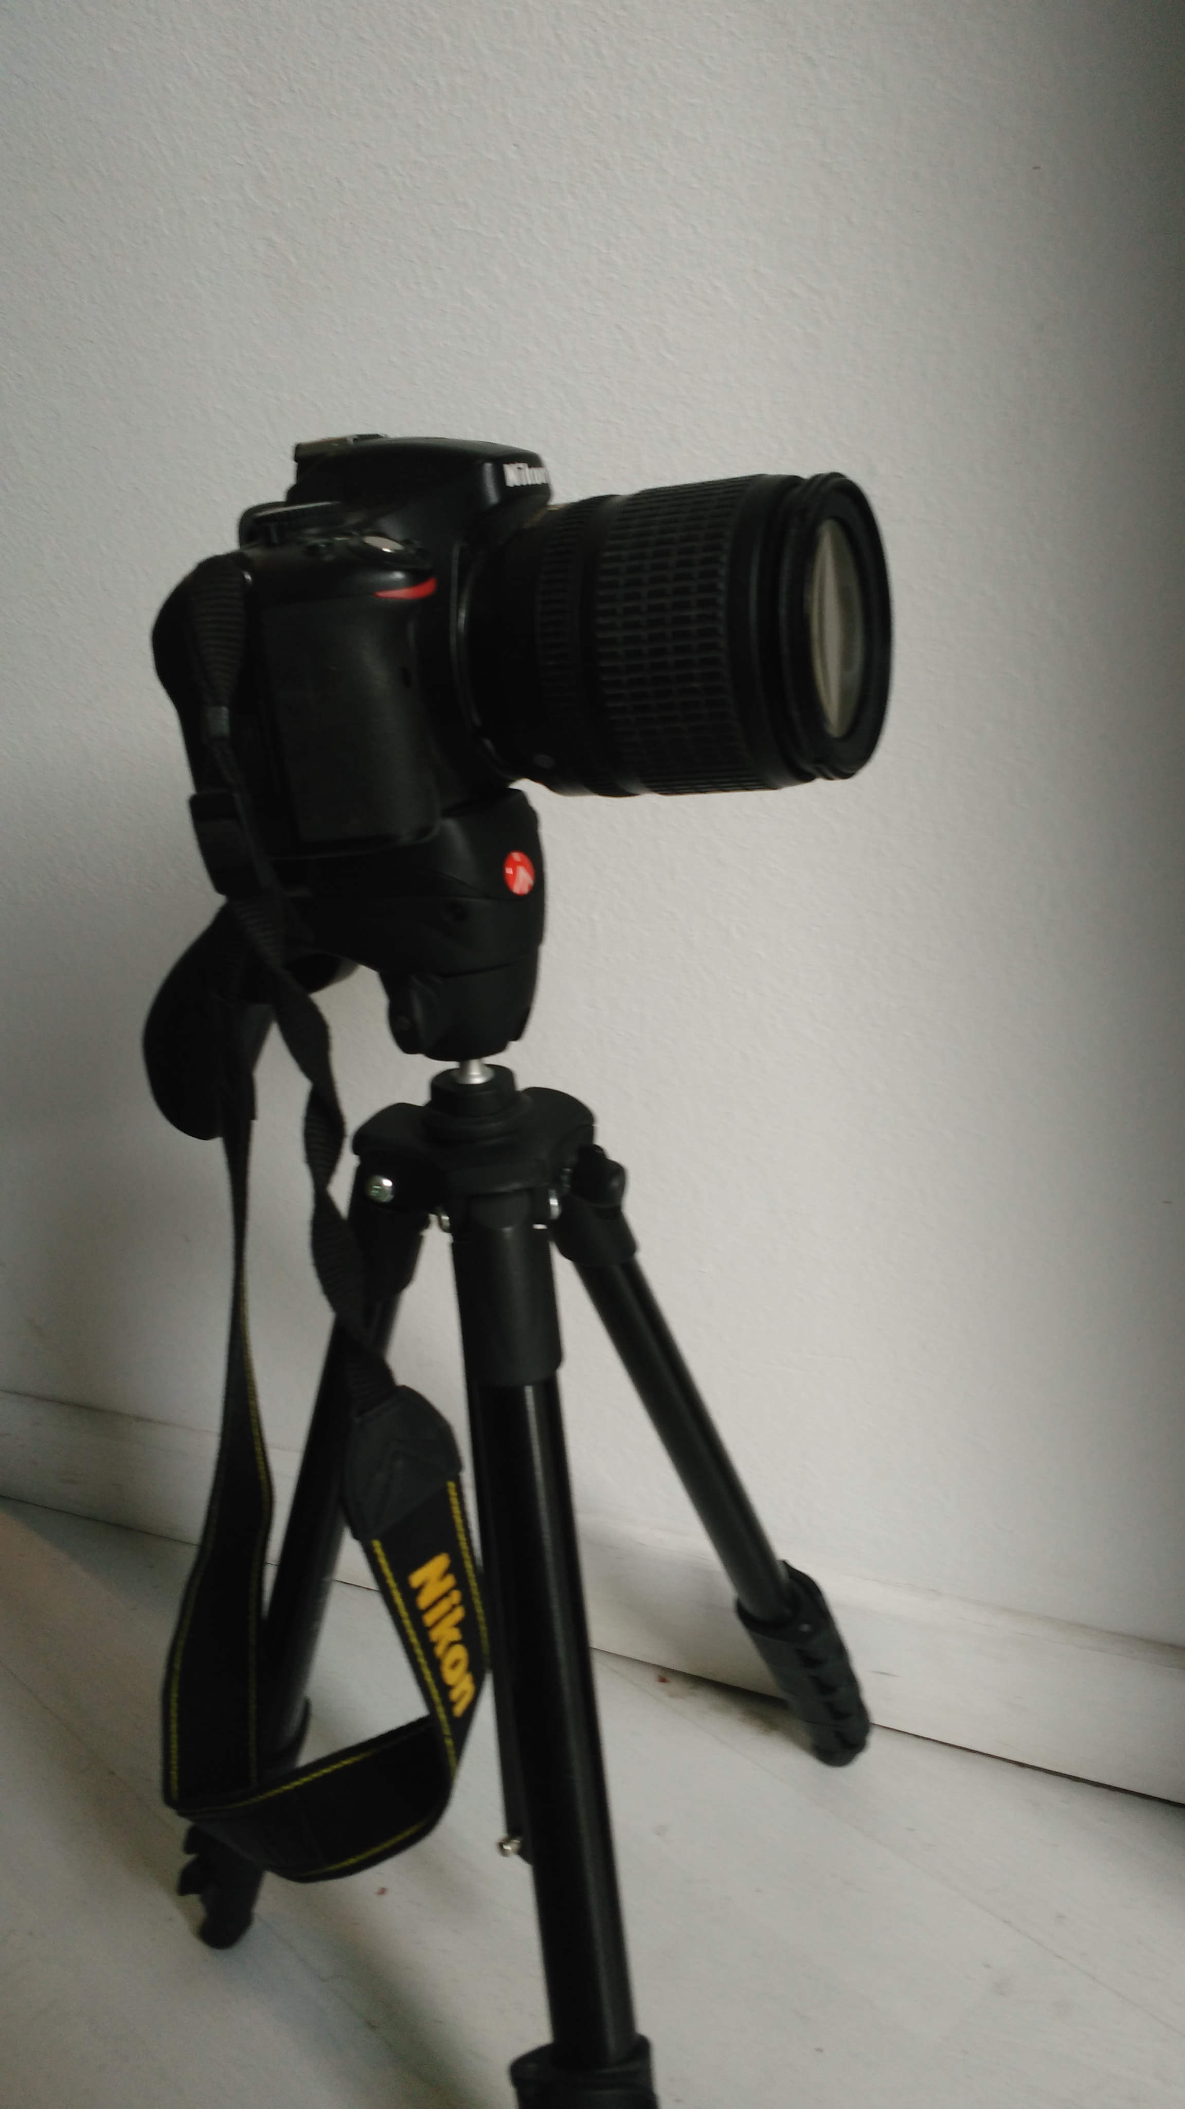
Si vous ne possédez pas de trépied poser votre caméra sur un support stable car il est nécessaire que la prise de vue ne bouge pas ou du moins le moins possible.
Il est possible de réaliser un cinémagraphe à partir de photos prisent en rafale ou d'image vidéo décomposé par le biais de Photoshop.
Maintenant que vous êtes prêt à commencer il ne vous reste plus qu'à suivre le tuto vidéo ci-dessous.

